適切なネット利用対策実践事例プレゼンコンクール入賞事例
「適切なネット利用対策」実践事例 応募用紙
団 体 名 | 大阪府立野崎高等学校生徒会
タイトル | 野崎高校生が先生に！！  「スマホの使い方教えちゃいます大作戦！」

１．取組の趣旨・目的
数年前から近隣の小中学校の先生方より、スマホの使い方について高校生に出前授業をして欲しいというニーズがあった。当時は教材などの蓄積もなく実施に至ることはなかったが、生徒会役員が４年間スマホサミットに継続的に参加したことで、その経験を活かし今年度初めて近隣の小学校２校で出前授業を行うことができた。近年スマホ所持が低年齢化していることをふまえ、スマホの安全な使い方を小学生と歳の近い高校生が講師となりレクチャーすることで、大人が話すよりもリアルな話として伝わるのではないかと考えた。この取り組みは高校生にとっても日頃の自分達のスマホの使い方について見つめなおすきっかけになるだけでなく、同時に生徒達の自己有用感を高めることにも繋がるため、小学生・高校生両方にとってWin-Winとなる取り組みであると考え、実施に至った。
取り組みを実施するまでには、野崎高校の全校生徒を対象に、講師による講演会・スマホアンケートなどを実施し、最新のスマホ事情を知るとともに、スマホサミットへの参加や出前授業の内容などを学校全体で共有することにより、生徒会を中心に全校生徒がスマホの問題に関心を持てるような雰囲気づくりを推進した。

２．取組内容
５月：１年生全クラスを対象に、スマホの実態調査アンケートを実施。
６月：全校生徒対象に、講師を招いてスマホの安全な使い方に関する講演会を実施。講演会の進行など、生徒会生徒が務めた。
６月～１２月：OSAKAスマホサミット2019に生徒会生徒が参加。
６月：生徒会で出前授業の教材作成・寸劇の台本作りなどを行う。（スマホサミットでいただいた教材を編集した。）
７月：近隣の小学校へ出前授業。小学６年生３クラスを対象に生徒会生徒が出前授業を行う。
８月：近隣の別の小学校へ出前授業。小学４年生２クラスを対象に生徒会が２チームに分かれ、出前授業を行う。
９月：出前授業の報告を含めた野崎新聞（学校新聞）を作成。Ａ４版でラミネート加工したもの、Ａ１版に拡大印刷したものを校内の数箇所に貼り出す。
９月：地域の会議において出前授業について取り組み報告。中学校からも出前授業のオファーをいただく。現在教材の改定、内容の再検討中。
１２月：終業式で、生徒会から全校生徒に出前授業とスマホサミットの取組みについて報告し、全校でスマホの使い方について考える機会とする。

３．アピールポイント
・どのような教材にすれば小学生により伝わりやすくなるか、生徒たちが意見を出し合い検討しながら教材を完成させた。その際スマホサミットでいただいた教材を活用した。
・小学生がより興味を持ちやすくするために、一方的な講義形式にならないよう寸劇や生徒とのやり取りを多く取り入れるなどの工夫をした。
・事前に小学校の担当者と打ち合わせをし、小学校側のニーズを取り入れた教材にした。

４．成果
・本校の全校生徒を対象に、講師による講演会やスマホアンケートを実施したり、スマホサミットへの参加や出前授業の内容などを学校全体で共有することにより、生徒会を中心に全校生徒がスマホの問題に関心を持てるような雰囲気づくりを推進した。
・出前授業に行った２校の小学校では感謝、お褒めのお言葉をたくさんいただいた。このことで、出前授業に関わった生徒会の生徒達の自信や自己有用感が高まり、今後さらに積極的に活動を継続、発展させていきたいと考えている。
・今回の出前授業をきっかけに、今後も出前授業だけでなく色々な機会で小高間の連携を進めていくことを両校が確認した。

５．課題と今後の取組について
・スマホ、ネットの問題はどんどん新しくなるため、常に関心を持ち情報をリニューアルし続けるために、このような取り組みを継続していく必要がある。小学校からもたくさんの感謝・お褒めの言葉をいただき、高校生・小学生両方にとって大変意味のある取り組みであった。ただ、出前授業を実施した生徒会の生徒だけでなく、全校生徒がもっと主体的にスマホの問題について考える機会が必要であるとも感じている。例えば、総合的な探究の時間等を利用するなどし、自らの問題としてスマホの問題に関して考えるような工夫が必要である。
今回の出前授業がきっかけで中学校からも出前授業のオファーがあり、現在その実現に向けてさらなる教材の改定や内容の再検討などを行っている。
今回の経験を通して、高校生がもっと地域に貢献できることがあるのではないかと考えるようになり、今後学校として様々な形でさらに地域連携を深めていこうと考えるきっかけになった。

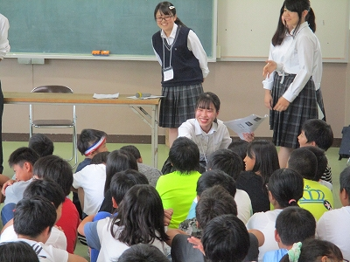
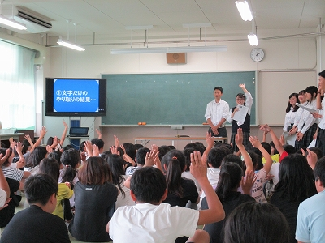

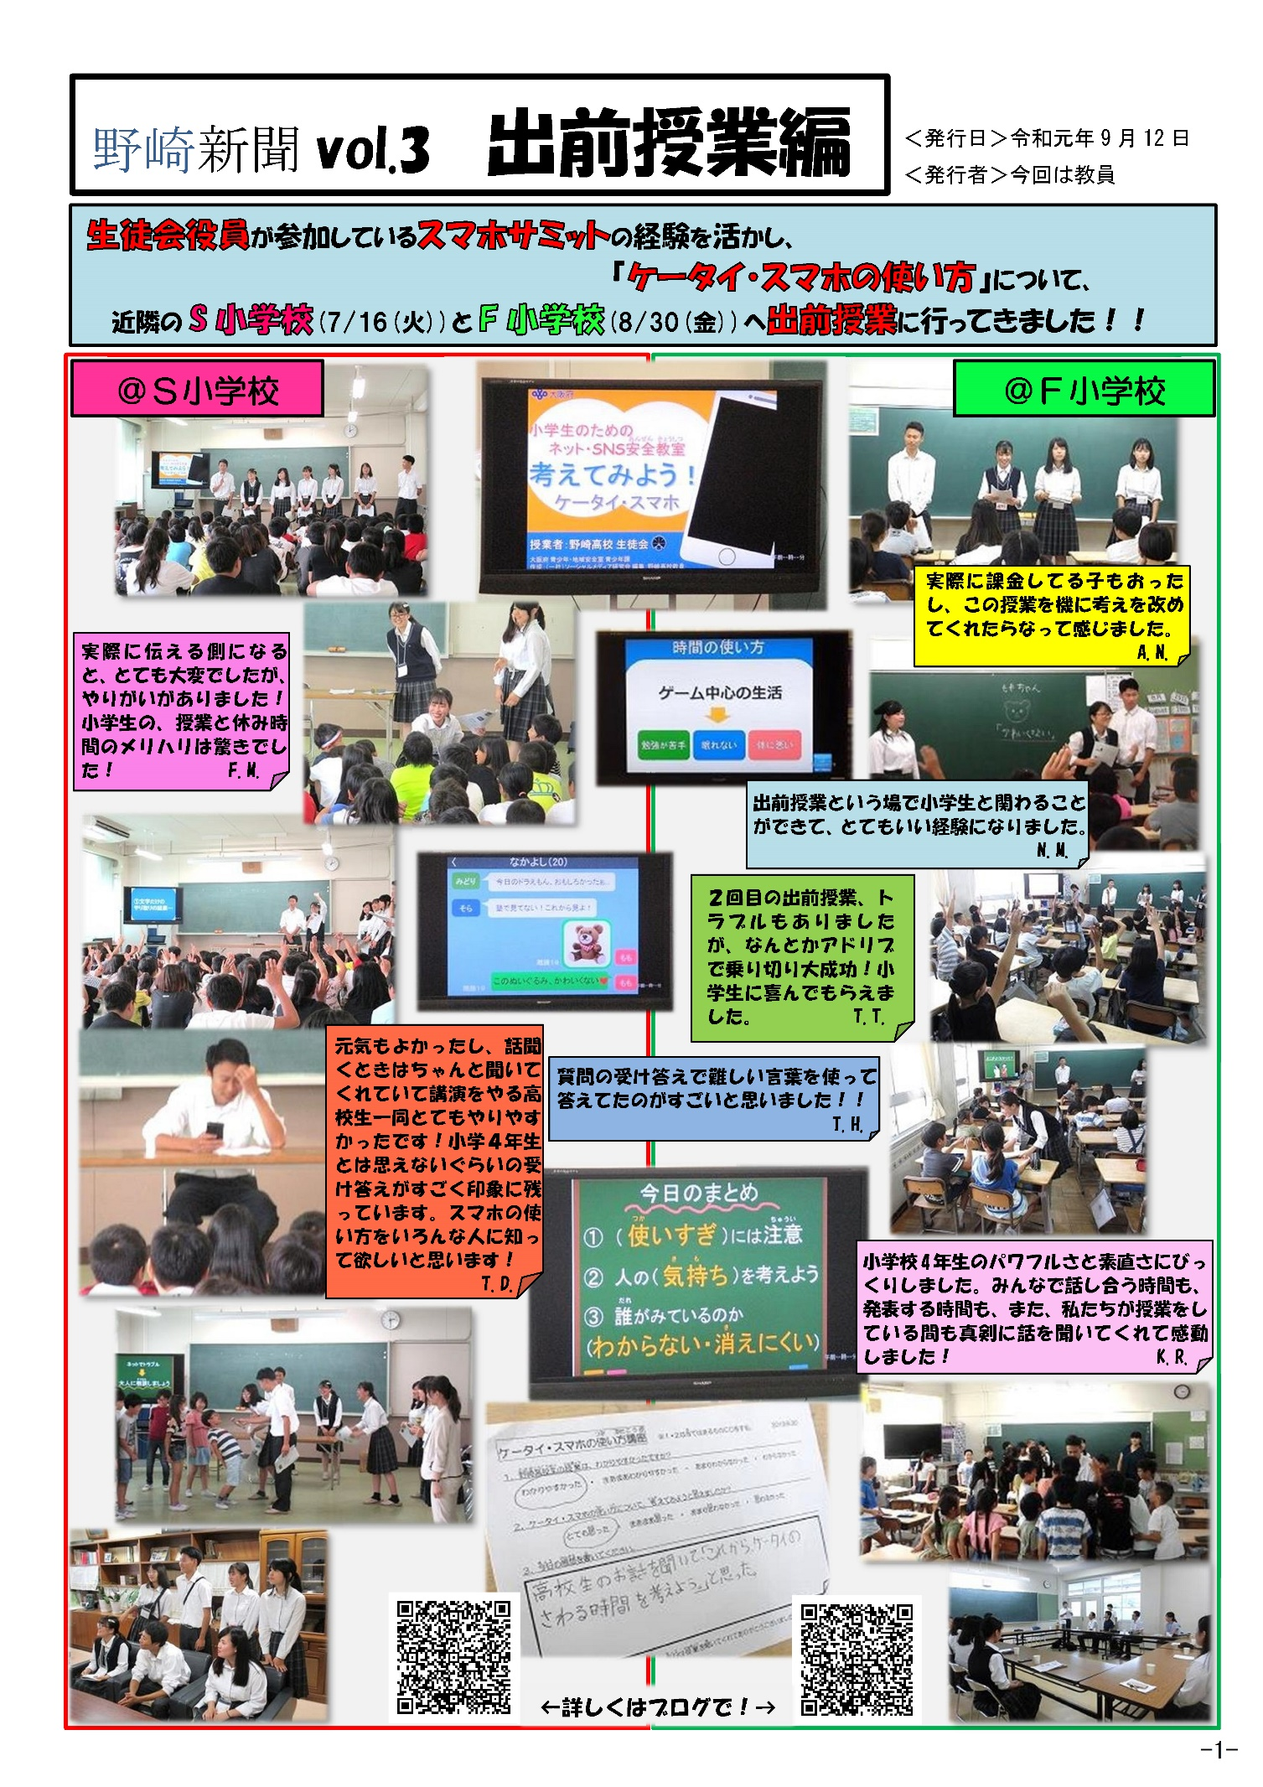

「適切なネット利用対策」実践事例 応募用紙
団 体 名  （学校名等をご記入ください。） | 大阪高等学校
タイトル  （取組み内容を端的に表すフレーズで記載してください。） | 高校生が“実際に”感じている  スマホに関するトラブルとは何か  校内アンケート、校内ポスター

１．取組の趣旨・目的

取組みを実施するに至った経緯や背景及び目指す成果等を記載してください。
大阪高等学校では、校内においてスマホの使用が認められている。また授業の中でも、スマホを使うこともある。そのため、ほとんどの生徒がスマホを所有している。そんなスマホは「ながらスマホ」や「スマホ依存」など社会問題としても取り上げられている。スマホの持ち込み使用が許可されている学校だからこそ、高校生が本当に迷惑と感じるのは、どんなことかアンケートを行った。この結果を校内ポスターで生徒へ周知し、意識するきっかけとする。また大阪高等学校で起こっているスマホに関するトラブルをまとめることで、今後持ち込み使用することを検討している学校に明確な課題を提示できると考える。

２．取組内容

誰が、いつ、どういった方法で計画し、実施したかについて、他校が実践する際の参考となるようなるべく具体的に記載してください。（取組主体、取組時期や場所、方法等）
また、適宜、取組みの内容がわかる写真等を貼り付けてください。
5月 スマホに関するアンケート調査資料作成
6月 スマホに関するアンケート実施
7月 スマホに関するアンケートのデータまとめ、アンケート結果まとめ資料作成
10月 校内ポスター作成、校内掲示(下の写真)
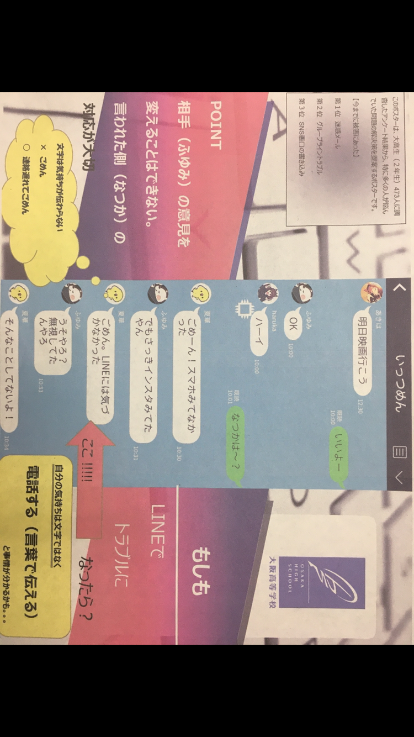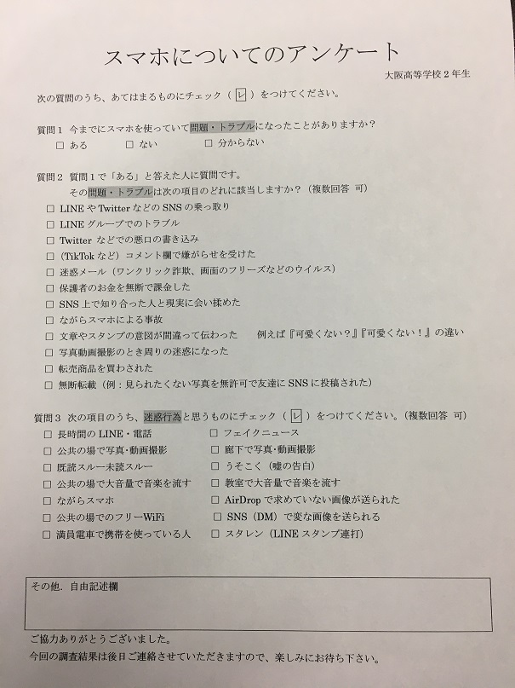

３．アピールポイント

取組を実施するにあたり、留意した点や工夫した点など、取組を始めようと考えている他校の参考となるポイントを記載してください。
若手教員、ベテラン教員の間でもスマホやSNSなどの「常識」に大きな違いがある。そして生徒と教員のネットに対する認識は、それ以上に異なると考える。すなわち、ネットについては、教員が教え提案するよりも、生徒が感じる問題や迷惑な行為を調査し、その結果から考えていくことが重要である。
今回生徒が作成したアンケートは、常に改善していく必要がある。生徒の流行りの変化に合わせて、生徒が作り変えていくことでより良い調査ができる。

４．成果

取組の成果と考えられる事柄について記載してください。
はじめは生徒と教員で、スマホに関する問題は何か、話し合いを行った。その時、問題に感じるかどうかは、人により判断が異なると生徒が気づいた。気付きが生まれてからは、調査の手段をアンケートと生徒が決めた。アンケートを作成する過程は、生徒が自らの「当たり前」を考え直す機会となった。さらにアンケートを473名の生徒が回答してくれたことで、参加生徒の意欲は高まり、校内生徒へ結果を公表したいという気持ちも自然と芽生え、校内ポスター作成まで主体的に取り組んでいた。

５．課題と今後の取組について

取組を実践していくなかで明確になった課題や今後の方策等について記載してください。
アンケートで明確になった高校生の悩みに対して、ポスター掲示よりも、さらに効果的に全校生徒へ周知することが課題である。今後の方策は、校内へむけた情報発信の模索と相川地区の小中学生にむけた情報発信として本校のHPや地域の通信などを活用していく。
スマホトラブルを最も身近で感じているのは、大人よりも生徒である。生徒から生徒へ伝えていくことで、青少年の危機管理能力の育成に繋がると考える。高校生から小中学生にむけた取り組みを実施する。

「適切なネット利用対策」実践事例 応募用紙
団 体 名  （学校名等をご記入ください。） | 田島中学校生徒会執行部
タイトル  （取組み内容を端的に表すフレーズで記載してください。） | 田島中スマホサミット＆スマホ啓発活動

１．取組の趣旨・目的

取組みを実施するに至った経緯や背景及び目指す成果等を記載してください。
本校の安全保健委員会では、生徒の睡眠時間の調査を行い、睡眠不足の原因として、「スマホの使い方」が原因ではないかと考えた。このことから、生徒議会にて、取り組みの議案書を提出し、学校全体でスマホの使い方についての取り組みが始まった。全校生徒へのアンケートから、スマホサミット２０１９の参加、アンケートの分析、文化祭で全校生徒へ問題提起およびプレゼンを行い、本校70周年記念式典での田島スマホサミットにおいて、スマホを題材にした劇「その四角い箱って？今・昔」、教職員、PTAの方々、竹内和雄先生を迎えて本校のスマホの状況について討論会を行った。

２．取組内容

誰が、いつ、どういった方法で計画し、実施したかについて、他校が実践する際の参考となるようなるべく具体的に記載してください。（取組主体、取組時期や場所、方法等）
また、適宜、取組みの内容がわかる写真等を貼り付けてください。
3月 安全保健委員会より、問題提起。アンケート実施。
安全保健委員会より生徒会に結果報告
5月 スマホサミット2019に参加開始
7月 全校生徒に「スマホアンケート」実施
8月 スマホサミット第二回ワークショップ参加
9月 スマホ啓発動画「こんなはずじゃなかったのに」作成
スマホを題材にした劇「その四角い箱って？今・昔」の練習開始
10月 スマホアンケートをもとにデータ分析および発表原稿、スライド作成
分析をもとに文化祭で結論を発表
教職員、PTAの方々、竹内和雄先生を迎えて本校のスマホの状況について討論(田島中スマホサミット開催)

３．アピールポイント

取組を実施するにあたり、留意した点や工夫した点など、取組を始めようと考えている他校の参考となるポイントを記載してください。
生徒会執行部と安全保健委員会を中心に、取り組みを実施した。教職員が主導するのではなく、生徒たち中心に議論を重ね、主体的に取り組んできた。理由としては、スマホについては教職員よりも取り扱いについて理解しており、生徒会メンバーたちで話し合った際に「手遅れになる前に生徒を救うなら自ら取り組まないといけないと思った。」との思いのうち、動画の台本、データ分析、議論を生徒主体で行った。

４．成果

取組の成果と考えられる事柄について記載してください。
スマホアンケートやスマホサミットを実施・発表したことによって、全校生徒のスマホの使い方、スマホのルール決めなどを主体的に考え、自ら取り組んでいこうという強い思いを得ることができた。今後、全校でスマホのトラブル防止に向けて取り組みをすることを決めた。

５．課題と今後の取組について

取組を実践していくなかで明確になった課題や今後の方策等について記載してください。
・スマホを使用する時間の設定(スマホ断食)【検討中】
・安全保健委員会等を使ってポスター作り
・集会での生徒会の生徒からの継続的な、スマホの適切な使い方を呼びかけ

「適切なネット利用対策」実践事例 応募用紙
団 体 名  （学校名等をご記入ください。） | 大阪市立堀江中学校
タイトル  （取組み内容を端的に表すフレーズで記載してください。） | 情報機器と私たちの日常生活

１．取組の趣旨・目的

取組みを実施するに至った経緯や背景及び目指す成果等を記載してください。
SNSトラブルは今や年代関係なく誰の身にも起こる時代である。本校では毎年“情報モラル教室”と題して、講師を招いて今の中高生使用しているアプリやそれにまつわるトラブル回避方法などを学んでいる。その際に生徒会が行っている情報モラルの関するアンケートで「どんなことで困っているか」という項目を設け、得た回答について考えるところから始まった。大人では追いつけない世界で起きている問題だからこそ、子どもたちで考えさせ、現代で生きる力を身につけさせたい。

２．取組内容

誰が、いつ、どういった方法で計画し、実施したかについて、他校が実践する際の参考となるようなるべく具体的に記載してください。（取組主体、取組時期や場所、方法等）
また、適宜、取組みの内容がわかる写真等を貼り付けてください。
４月：生徒会からSNSに関するアンケートを行う。
（情報モラル教室が行われる）
５月：アンケートから出た「SNSで困っていること」と、情報モラル教室で得たそれに関する解決方法を結び付け、文章にまとめて生徒会新聞で伝える。
６月：情報モラル教室では解決方法がわからなかった「困っていること」について、考える。
７月：発表パワーポイントと原稿を作成する
８月：発表内容の一部を３ブロックの交流会で発表する
９月：文化発表会で発表する

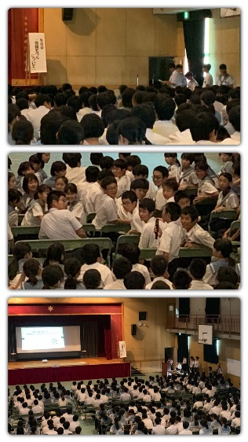

３．アピールポイント

取組を実施するにあたり、留意した点や工夫した点など、取組を始めようと考えている他校の参考となるポイントを記載してください。
今回は楽しく学ぶよりは、真面目に考えることをテーマに取り組んだ。ただし、生徒会役員が一方的に話すだけにならないように、周りと話し合う時間を設けた。

４．成果

取組の成果と考えられる事柄について記載してください。
発表後の生徒の感想に「“肖像権”について考えることができた」のような内容が多かったので、“肖像権”という権利の存在を周知できたことがわかる。そのことからSNSに写真をアップロードする際に気を付ける人が増えたと考える。

５．課題と今後の取組について

取組を実践していくなかで明確になった課題や今後の方策等について記載してください。
SNSいじめについて、触れるだけで考える時間を持つことができなかった。当初は新聞記事から取り上げる予定だったが、記事を見た人から色んな意見をいただき、今年度は見送ることになったので、次の課題にしたい。来年度は「いじめについて考える日」と連携することが決まっているので、SNSいじめに特化して取り組んでみることができると考えている。

「適切なネット利用対策」実践事例 応募用紙
団 体 名  （学校名等をご記入ください。） | 大阪市立九条南小学校
タイトル  （取組み内容を端的に表すフレーズで記載してください。） | めざせ！スマホマイスター！

１．取組の趣旨・目的

取組みを実施するに至った経緯や背景及び目指す成果等を記載してください。
毎年本校で取り組んでいる情報リテラシー教育を総合的な学習の時間の取り組みとして行う。ネット利用の低年齢化が進んでいる今日、本校も例外ではない。スマホ、タブレット、ゲーム機の利用者は年々増加し、それに伴った人間関係のトラブル、生活リズムの乱れが問題になっている。子どもたちがこれから生きる社会には必要不可欠なツールだけに、その安全な利用方法を小学生のうちから学ぶことは大きな意義があると考え、本取り組みを設定した。また、課題を見つけ、情報を収集し、整理・分析、表現する活動を通して、自ら学ぶ力の育成を目指したい。

２．取組内容

誰が、いつ、どういった方法で計画し、実施したかについて、他校が実践する際の参考となるようなるべく具体的に記載してください。（取組主体、取組時期や場所、方法等）
また、適宜、取組みの内容がわかる写真等を貼り付けてください。
９月：①これまでの九条南小学校のスマホ等に関する取り組みについて振り返る。
②６年生全体で、スマホ等のメリット・デメリットについて話し合い、自分たちが調
べる課題を見つける。
１０月：③テーマ別にグループに分かれて、調べ壁新聞にまとめる。
④調べたことをもとに、どのような形で全校に知らせるのか話し合う。
・動画
・標語
・ポスター
・寸劇など
１１月：⑤全校に伝えるための準備をし、啓発活動を行う。

３．アピールポイント

取組を実施するにあたり、留意した点や工夫した点など、取組を始めようと考えている他校の参考となるポイントを記載してください。
・スマホ等の活用に関しては、利用者が増えたとはいえ、個人差が非常にある。そこで、グループでスマホに関するさまざまなことについて話し合う活動を取り入れた。新聞やテレビで見聞きしたこと、家族の利用の様子、保護者の願いなど、多面的にとらえることができるように留意した。また、児童自ら課題を見つけ、継続して学習に取り組むことができるように工夫した。

４．成果

取組の成果と考えられる事柄について記載してください。
まだ、実践を終えていないが、この取り組みを通して、スマホの正しい利用方法について理解を深めることができるとともに、自らも上手な使い手になろうとする意識を高めることができると考える。また、どんな便利なツールでも、相手を思いやる気持ちが大切であることに気が付けるようにしていきたい。

５．課題と今後の取組について

取組を実践していくなかで明確になった課題や今後の方策等について記載してください。
スマホやネットの正しい活用について小学校で学習することは、とても意義があることである。しかし、それらをめぐるトラブルを回避するための方法論だけでは、児童の心には訴えかけることができないと考える。今回は総合的な学習の時間のカリキュラムに組み込んで学習を行ったが、利用する人の心がけ次第で、悪にも善にもなることから、道徳的な面からもこの課題に迫っていく必要があると感じた。

「適切なネット利用対策」実践事例 応募用紙
団 体 名  （学校名等をご記入ください。） | 大阪府立夕陽丘高等学校 情報科
タイトル  （取組み内容を端的に表すフレーズで記載してください。） | 漠然とした知識を具体的な観点に変える、情報モラル授業実践
担 当 者 | 長瀬勇輝

１．取組の趣旨・目的

取組みを実施するに至った経緯や背景及び目指す成果等を記載してください。
学校としてスマートフォン、SNSを正しく活用する力、態度の育成を重要視している。入学してすぐの段階から、情報科として情報モラル教育を実施することで、トラブルを未然防止できる力と態度の育成をしようと考えた。
中学校段階で学習し、トラブルと防止策に関する知識は持っている。しかしながら、自分事として捉え、自らの行動を律することができず、トラブルに発展することがある。トラブルを自分事として捉え、「気をつけているつもりで気をつけられていなかった自分」に客観的に気付き、今後の行動の際に危険性を意識する力を向上することを成果としている。

２．取組内容

誰が、いつ、どういった方法で計画し、実施したかについて、他校が実践する際の参考となるようなるべく具体的に記載してください。（取組主体、取組時期や場所、方法等）
また、適宜、取組みの内容がわかる写真等を貼り付けてください。
1年で｢社会と情報｣を2単位履修する。最初の8回で情報モラル教育を実施する。入学してすぐのトラブル発生前段階に学習することで、予防につなげることが実践のねらいである。
肖像権、著作権、パブリシティ権、ジオタグ(写真などのデータに付加される緯度と経度の情報)などを話題として取り扱う。
最初に事例を紹介し、生徒が危険度チェックをした後で、危険についての観点を紹介する。その後で再度、危険度チェックを行い、2回のチェック結果の違いを生徒自身が比較分析していく。
生徒の漠然とした知識を具体的な観点に発展させることをめざし、｢知っていたが意識できていなかった｣ことを体験的に気づかせ、改めて気をつけるべきポイントについて、生徒自ら具体化させている。

３．アピールポイント

取組を実施するにあたり、留意した点や工夫した点など、取組を始めようと考えている他校の参考となるポイントを記載してください。
- オリジナルイラストを使ったアニメーションを活用することで、生徒の興味関心を惹く。
- 講義型の授業で教員が全て答えを提示するのではなく、生徒一人ひとりが自らの考えを表現し、互いの意見の共通点と相違点を認識する。
- 正解はないが、「価値観の多様性を認めることが今後SNSを使う上で大切である」というメッセージを授業のまとめ時に、内容をふりかえりながら、教員が発信する。
- 今後のSNSの活用のあり方に関する自らの考えを深めることができる。

４．成果

取組の成果と考えられる事柄について記載してください。
授業後のアンケートで肯定的な意見が極めて高い結果となった。 【令和元年６月実施】
◎TwitterやLINEにおける情報発信のリスクを具体的に深く分析し、適切に判断し、行動することができる。
肯定的な意見：９９％（３０４人） 否定的な意見 １％（４人）
◎以上の結果に授業が影響したと思う。
肯定的な意見：９９％（３０５人） 否定的な意見 １％（３人）

５．課題と今後の取組について

取組を実践していくなかで明確になった課題や今後の方策等について記載してください。
- 生徒が利用しているサービスが日々変化しているため、アニメーションを毎年改変する必要がある。
- 「こんなことをしたら逮捕される」という形で伝えるのではなく、関連法規の意義や「法律により自分たちは守られているということ」をより授業で思考させる。
- トラブル発生時に一人で抱え込まずに、どこに相談したらよいのかを生徒自ら調査し、共有するような授業展開をしたい。

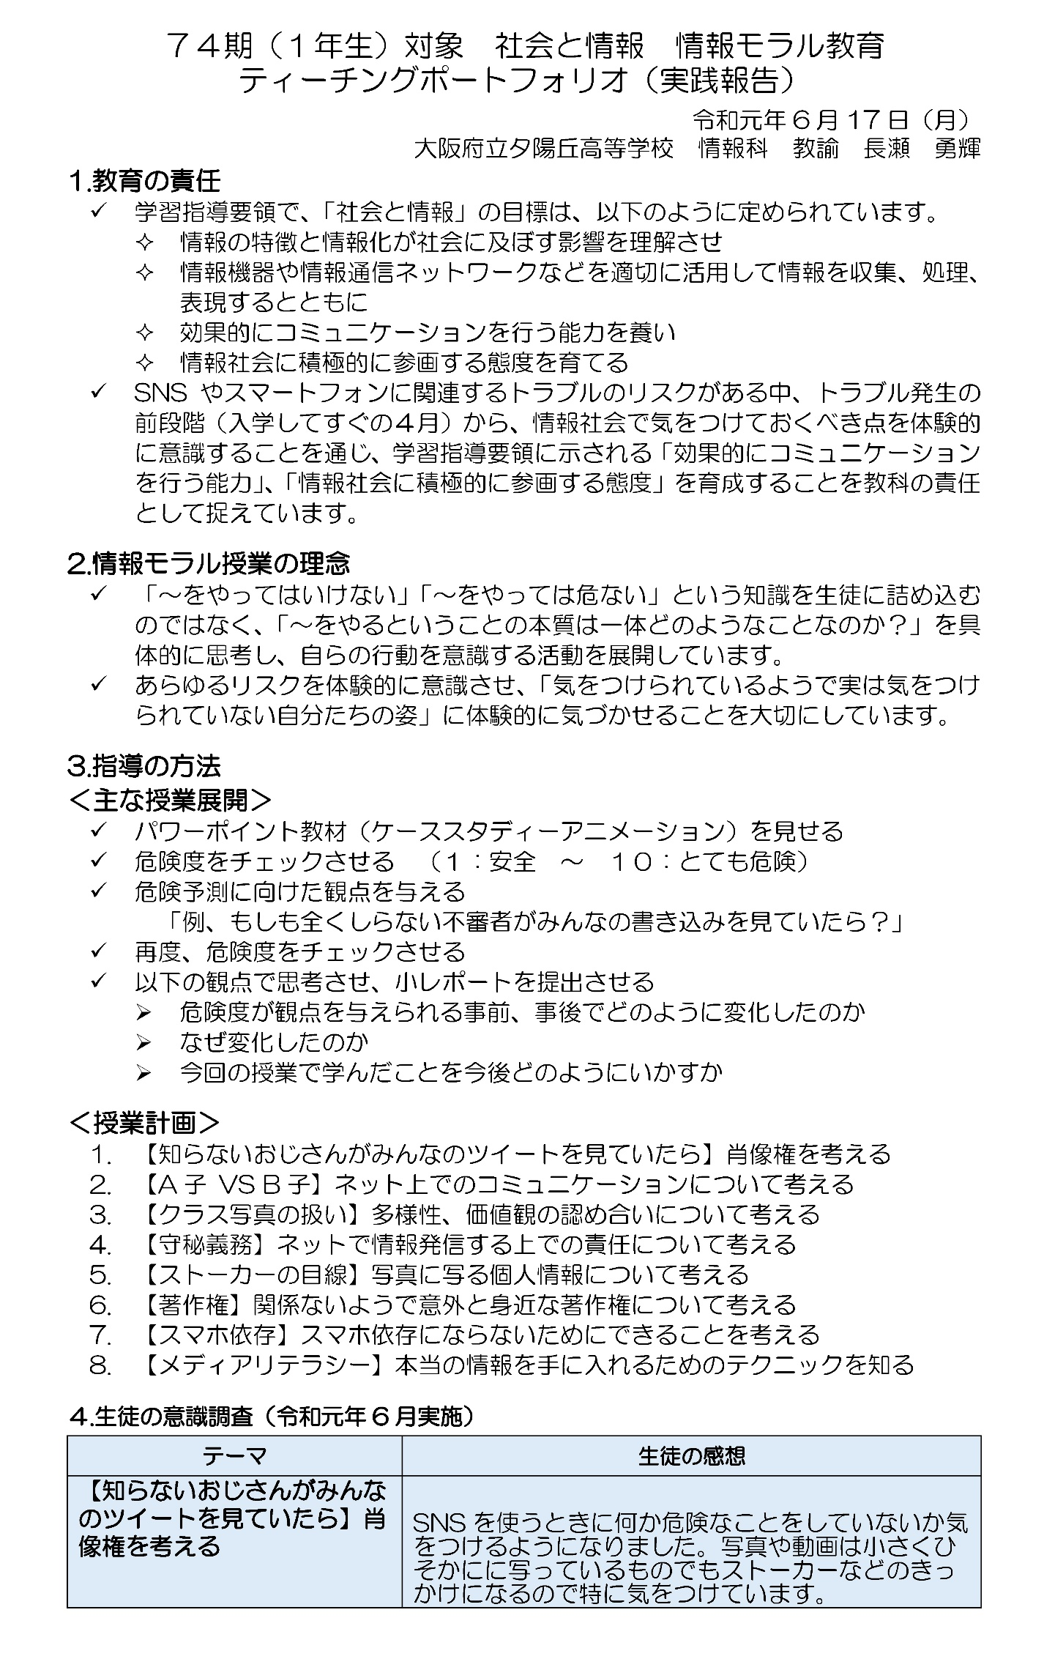

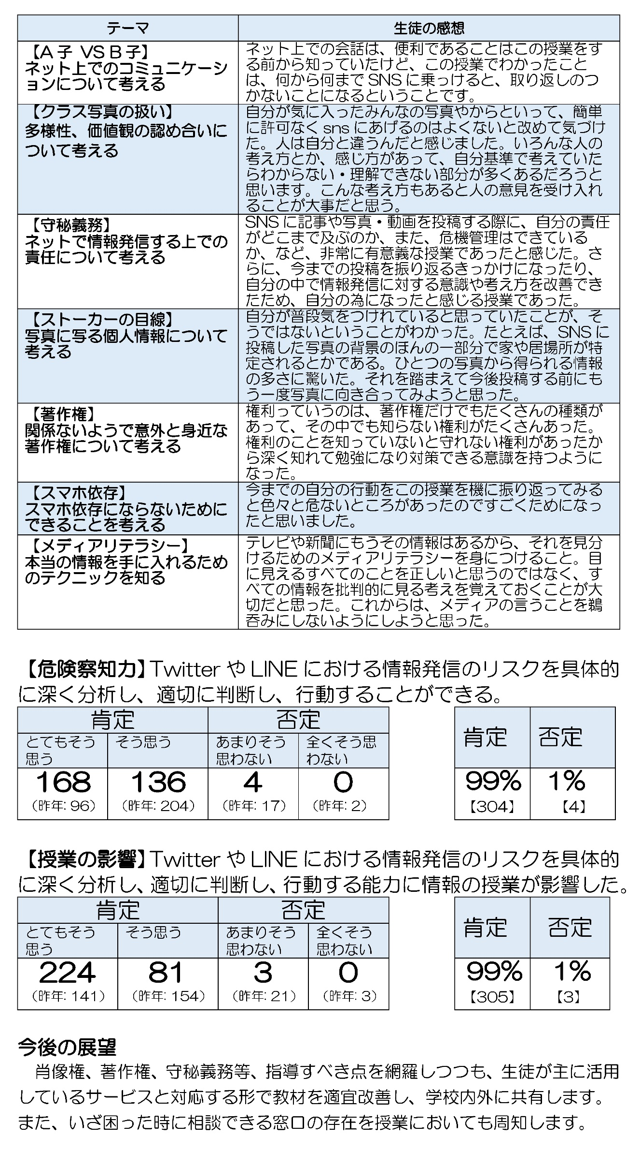
令和元年度適切なネット利用対策実践事例プレゼンコンクール実施要項

１ 趣旨
多機能なインターネット機器の急速な普及に伴い、青少年がインターネットを通じた犯罪、トラブル、いじめ等に巻き込まれる事例が後を絶たないことやスマホ依存の弊害が社会問題化するなか、平成26年度から青少年のネット・リテラシー向上に向けた取組を充実させる契機としてＯＳＡＫＡスマホサミットを開催している。
その取組を各学校や地域に普及・定着させるために、各学校等において青少年の適切なネット利用に向けた対策を実践している事例について募集し、優秀事例については「ＯＳＡＫＡスマホサミット2019」の場でプレゼンテーションしていただき、同様の取組の更なる普及・定着を目指す。
２ 主催
大阪の子どもを守るネット対策事業実行委員会（H31年度文部科学省委託事業）
３ 募集対象事例
青少年が適切にインターネットを利用できるよう、ネット・リテラシー向上に向けて実践している取組（近年のものに限る）
４ 応募資格
・大阪府内在住・通学の小学生、中学生、高校生、大学生、社会人を主体とする団体・グループ
・団体等の活動範囲が大阪府内であること
５ 応募締切
令和元年１０月３１日（木）
６ 応募方法等
取組内容の概要について、別添様式「適切なネット利用対策」実践事例（Ａ４用紙２枚。詳細は記載例参照）により、１０月３１日（木）までに大阪府青少年課へメールか郵送、逓送にて提出してください。
７ 審査
（１）審査基準等については別途定める。
（２）応募事例は、審査委員会により審査する。
（３）入賞事例は、団体名を公表する。また、構成員の氏名を公表する場合も有り得る。
（４）入賞事例は、年度内に「実践事例集」として大阪府青少年課がとりまとめ、当課ホームページやTwitterへの掲載の他、府内全ての小中学校・高校・支援学校等に配付する。
（５）入賞事例数は概ね次のとおりとする。
優秀賞 | ３事例
佳 作 | ５事例
計 | ８事例

８ 入賞事例の発表
入賞事例のうち、優秀賞（大学生・社会人を主体とする団体・グループ除く）については、「ＯＳＡＫＡスマホサミット2019」において、１団体約３分間で発表をしていただき、最優秀賞を決定する。
９ その他
（１）入賞８事例の「実践事例集」への掲載は、原則、提出いただいた別紙１をそのまま使用する。
（２）審査結果については、応募団体に令和元年１１月上旬頃に通知する。
また、入賞団体名（構成員の氏名を含む場合もあり得る）や事例については、府青少年課ホームページ等に掲載するとともに、報道機関等へ情報提供を行う。
（３）応募状況により、部門を設けて部門毎に発表や表彰を行う場合がある。
（４）「ＯＳＡＫＡスマホサミット2019」当日の発表の様子については、報道機関等へ情報提供を行うとともに、周知・啓発用の映像記録として活用させていただく。

